


МЕТОДИЧНИЙ ПОСІБНИК

Підготовка з РХБз. Уражаючі чинники зброї масового ураження
ГРУДЕНЬ 2025
ОБМЕЖЕННЯ РОЗПОВСЮДЖЕННЯ:
обмежень для розповсюдження немає.
199 НАВЧАЛЬНИЙ ЦЕНТР
ДЕСАНТНО-ШТУРМОВИХ ВІЙСЬК ЗБРОЙНИХ СИЛ УКРАЇНИ

ЗАТВЕРДЖЕНО
Протокол засідання педагогічної ради військової частини А2900
19.03.2025 року №2

МЕТОДИЧНИЙ ПОСІБНИК
Підготовка з РХБз. Уражаючі чинники зброї масового ураження

ГРУДЕНЬ 2025
ОБМЕЖЕННЯ РОЗПОВСЮДЖЕННЯ:
обмежень для розповсюдження немає.
199 НАВЧАЛЬНИЙ ЦЕНТР
ДЕСАНТНО-ШТУРМОВИХ ВІЙСЬК ЗБРОЙНИХ СИЛ УКРАЇНИ

Військова навчально-методична публікація підрозділам 199 навчального центру ДШВ ЗСУ

ПЕРЕДМОВА

Методичний посібник “Підготовка з РХБз. Уражаючі чинники зброї масового ураження” розроблено заступником командира 1 навчального батальйону військової частини А2900 майором Малашкевичем А.Т.
Цей посібник застосовується під час підготовки з РХБз. (в допомогу командирам підрозділів у навчальному центрі).

ЗМІСТ

 | ПЕРЕДМОВА | 2
 | ПОСИЛАННЯ НА ВІЙСЬКОВІ ПУБЛІКАЦІЇ | 4
 | ПЕРЕЛІК СКОРОЧЕНЬ ТА УМОВНИХ ПОЗНАЧЕНЬ | 5
1 | Загальні положення та поняття радіаційного, хімічного та біологічного захисту | 6
2 | Зброя масового ураження | 8
3 | Уражаючі чинники зброї масового ураження | 10
 | ДОДАТКИ | 18
 | ДЛЯ ЗАМІТОК | 19

ПОСИЛАННЯ НА ВІЙСЬКОВІ ПУБЛІКАЦІЇ

Позначка військової публікації | Повне найменування військової публікації
ДМ до СТІ  000Г.15Л | Довідковий матеріал для проведення заняття з радіаційного, хімічного, біологічного захисту
ДМ до СТІ 000Г(Б).15Л | Підготовка з радіаційного, хімічного, біологічного захисту (курс індивідуальної підготовки)
ТП 7-00(206)246.63 | Програма “Базової загальновійськової підготовки” (для підготовки мобілізаційних ресурсів, версія 5)

ПЕРЕЛІК СКОРОЧЕНЬ ТА УМОВНИХ ПОЗНАЧЕНЬ

Скорочення та умовні позначення | Повне словосполучення та поняття, що скорочуються
РХБЗ | Радіаційний, хімічний та біологічний захист
ЗМУ | Зброя масового ураження
ЕМІ | Електромагнітний імпульс
ОВТ | Озброєння та військова техніка
ОР | Отруйні речовини
БЗ | Біологічна зброя
НХР | Небезпечні хімічні речовини

- ЗАГАЛЬНІ ПОЛОЖЕННЯ ТА ПОНЯТТЯ РАДІАЦІЙНОГО, ХІМІЧНОГО ТА БІОЛОГІЧНОГО ЗАХИСТУ

Радіаційний, хімічний та біологічний захист (скорочено РХБЗ) — це комплекс заходів, спрямованих на збереження життя і здоров'я людей, озброєння і техніки під час дії:
- радіоактивного випромінювання (після ядерних вибухів або аварій на атомних об'єктах),
- отруйних хімічних речовин (при застосуванні хімічної зброї або витоку небезпечних речовин),
- біологічних агентів (під час застосування бактеріологічної зброї чи спалахів небезпечних інфекцій).


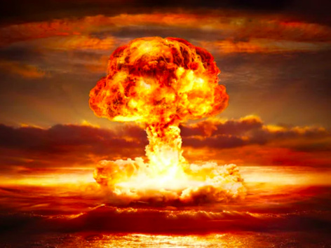
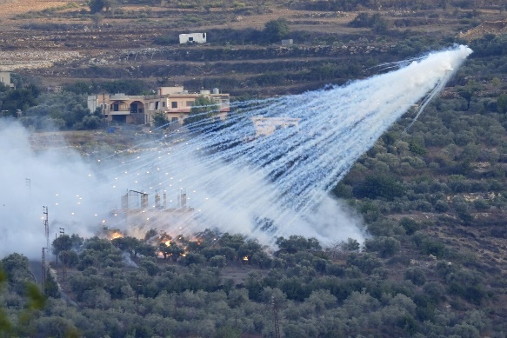

Що включає РХБ захист:
- Виявлення загрози
(розвідка зараженої місцевості, виявлення радіації, хімічних або біологічних агентів).
- Попередження ураження
(використання індивідуальних засобів захисту: протигазів, захисних костюмів, укриттів).
- Ліквідація наслідків зараження
(дезактивація, дегазація, дезінфекція територій, техніки, спорядження, лікування уражених).
- Організація евакуації
(виведення особового складу із заражених зон).

Коротко про кожен вид загрози:
- Радіаційний захист
Захист від іонізуючого випромінювання (ядерний вибух, аварія на АЕС). Використовують укриття, захисний одяг, дозиметри.
- Хімічний захист
Захист від бойових отруйних речовин або небезпечних хімічних витоків. Застосовують протигази, спецкостюми, дегазацію техніки й спорядження.
- Біологічний захист
Захист від зараження небезпечними мікроорганізмами (бактеріями, вірусами, токсинами). Проводять профілактику, вакцинацію, дезінфекцію.

Підготовка з радіаційного, хімічного та біологічного захисту (РХБЗ) — це комплекс заходів, спрямованих на навчання військовослужбовців діям у випадку застосування противником зброї масового ураження (ядерної, хімічної або біологічної) або під час аварій на небезпечних об'єктах.
Основні аспекти підготовки з РХБЗ:
1. Мета підготовки
- Навчити військових своєчасно розпізнавати ознаки радіаційної, хімічної або біологічної загрози.
- Опанувати способи захисту особового складу, техніки та озброєння.
- Відпрацювати дії в умовах зараження та проведення спеціальної обробки.

2. Форми підготовки
- Теоретичні заняття: вивчення властивостей отруйних речовин, радіоактивних матеріалів і біологічних агентів, основ правил поведінки і використання засобів захисту.
- Практичні тренування: застосування індивідуальних і колективних засобів захисту (протигазів, захисних костюмів, укриттів), тренування в заражених умовах.
- Тактико-спеціальні навчання: моделювання ситуацій застосування зброї масового ураження під час бойових дій, координація дій підрозділів.

3. Основні методи навчання
- Інструктажі та показові заняття: демонстрація правильного використання засобів захисту, порядок дій при сигналі "Радіаційна небезпека", "Хімічна тривога" або "Біологічна небезпека".
- Практичні відпрацювання нормативів: вдягання протигазу, захисного костюма, евакуація з зараженої зони.
- Вправи на місцевості: рух у зараженій обстановці, виконання бойових завдань в умовах використання засобів РХБ захисту.
- Спеціальні обробки: навчання з дегазації, дезактивації та дезінфекції озброєння, техніки і особового складу.
- Тренування з дозиметричної та хімічної розвідки: навчання користуванню дозиметрами, газоаналізаторами, приладами для виявлення біологічних агентів.

4. Основні завдання підготовки
- Виявлення ознак зараження місцевості та об'єктів.
- Оцінка рівня радіаційного чи хімічного зараження.
- Прийняття рішення на вибір способу захисту.
- Проведення заходів з ліквідації наслідків застосування РХБ засобів.

5. Засоби індивідуального захисту (основні)
- Протигази (ГП-7, ПМК тощо).
- Захисні костюми (Л-1, ОЗК, ЗЗК).
- Засоби захисту шкіри та органів дихання.
- Індивідуальні аптечки (АІ-2), пакети для обробки шкіри (ІПП).
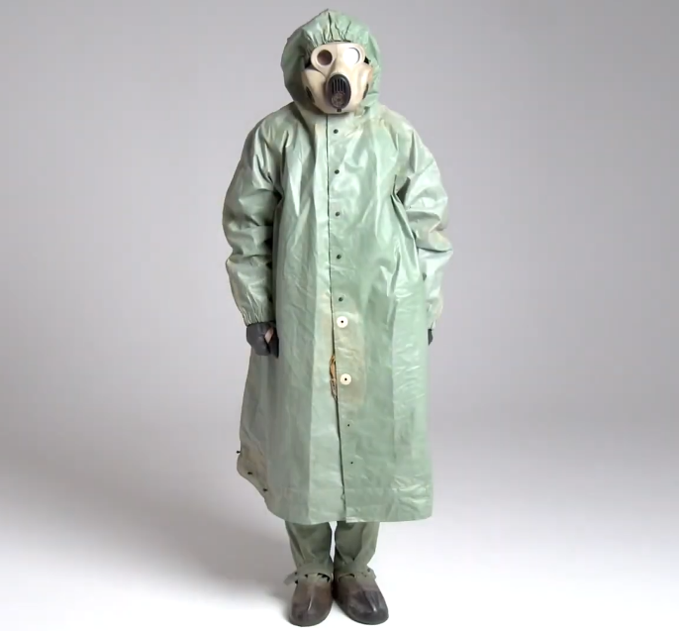
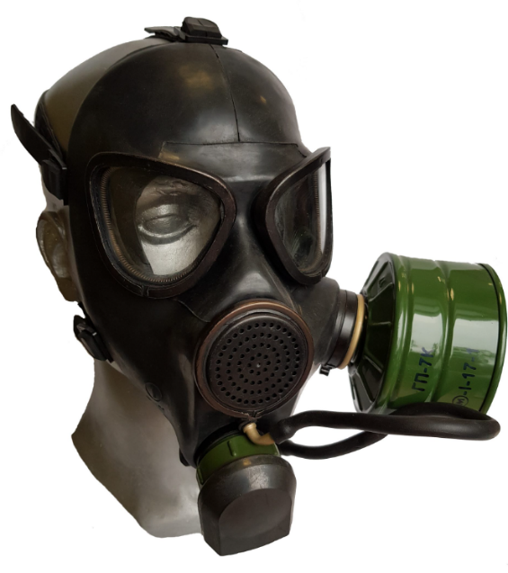

Протигаз ГП-7 Загальновійськовий захисний комплект (ЗЗК)

- ЗБРОЯ МАСОВОГО УРАЖЕННЯ

Зброя масового ураження (ЗМУ) — це вид зброї, призначений для спричинення значних людських втрат або масштабних руйнувань.

Основні типи ЗМУ включають:
- Ядерна зброя: Використовує енергію ядерних реакцій для створення вибухів із потужними уражаючими факторами, такими як ударна хвиля, світлове випромінювання, радіація та радіоактивне забруднення.
- Діє за рахунок енергії ядерного поділу або синтезу.
- Викликає вибухову хвилю, світлове випромінювання, проникаючу радіацію та зараження місцевості.
- Приклад: атомна бомба, воднева бомба.
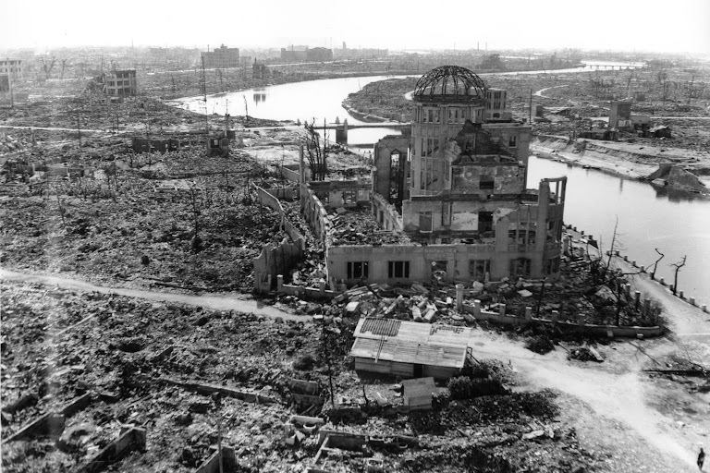
Хірошіма після ядерного вибуху
- Хімічна зброя: Застосовує отруйні речовини, які впливають на дихальну систему, шкіру та слизові оболонки. Її дія залежить від типу речовини (Таблиця 2) та погодних умов.
- Використовує бойові отруйні речовини для ураження людей і тварин.
- Може діяти через дихальні шляхи, шкіру або слизові оболонки.
- Приклад: нервово-паралітичні гази (зарин, зоман), шкідливі токсини.

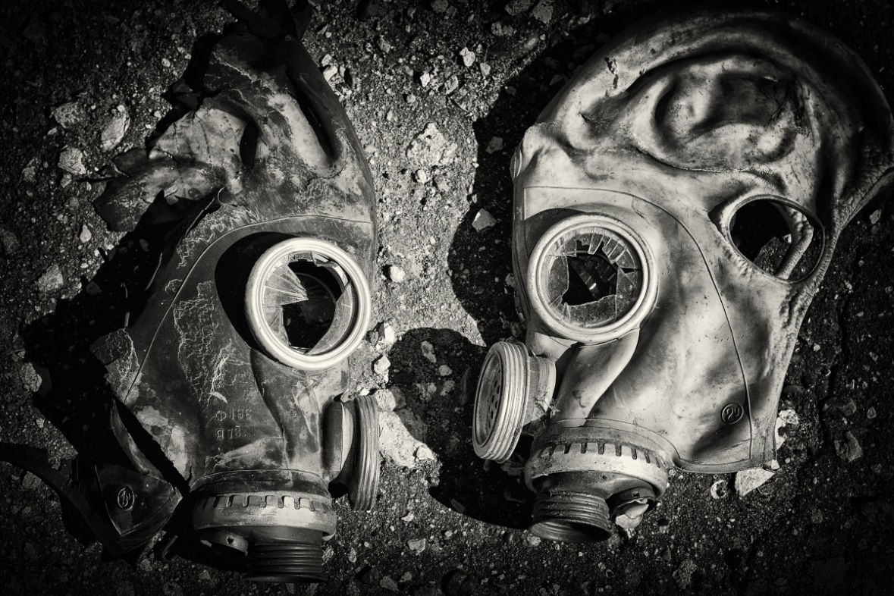

- Біологічна (бактеріологічна) зброя: Використовує збудників хвороб для ураження людей, тварин або рослин. Її ефекти можуть тривати від кількох годин до десятиліть.
- Застосовує патогенні мікроорганізми або їхні токсини для викликання захворювань чи смерті.
- Приклад: сибіркова виразка, чума, натуральна віспа.
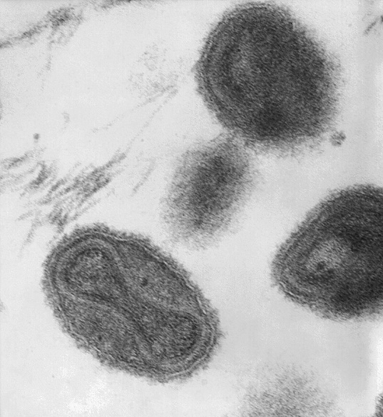
Віріони натуральної віспи (збільшено у 370000 разів)
- УРАЖАЮЧІ ЧИННИКИ ЗБРОЇ МАСОВОГО УРАЖЕННЯ

Уражаючі чинники зброї масового ураження (ЗМУ) — це фактори, які спричиняють руйнування, травми або інші негативні наслідки для людей, техніки та довкілля. Вони залежать від типу ЗМУ.

ЯДЕРНИЙ ВИБУХ

Ударна хвиля ядерного вибуху виникає в результаті розширення розжареної маси газів, що світиться, в центрі вибуху і являє собою область різко стиснутого повітря, яка розповсюджується від центра вибуху з надзвуковою швидкістю. Дія її продовжується до 20 с. Відстань в 1 км ударна хвиля проходить за 2 с, 2 км – за 5 с і 3 км – за 8 с.
Ураження ударною хвилею викликаються як дією надлишкового тиску, так і метальною її дією (швидкісним натиском), зумовленим рухом повітря в хвилі. Особовий склад, озброєння та військова техніка (ОВТ), які розташовані на відкритій місцевості, уражаються, головним чином, в результаті метальної дії ударної хвилі, а об’єкти значних розмірів (будинки й інші) – дією надлишкового тиску.
Ураження можуть бути нанесені також в результаті непрямої дії ударної хвилі (уламки будинків, дерев тощо). В деяких випадках вагомість ураження від непрямої дії може бути більшою, ніж від безпосередньої дії ударної хвилі, а кількість уражених – переважаючою.
На параметри ударної хвилі впливають рельєф місцевості, лісові масиви і рослинність. На схилах, повернутих до вибуху з крутизною більше 10º, тиск зростає: ріст крутизни схилу викликає ріст тиску. На зворотних схилах має місце зворотне явище. В щілинах, траншеях і інших спорудах заглибленого типу, розташованих перпендикулярно до напрямку розповсюдження ударної хвилі, метальна дія значно менша, ніж на відкритій місцевості. Тиск в ударній хвилі в середині лісового масиву вище, а метальна дія значно менша, ніж на відкритій місцевості. Це пояснюється опором дерев повітряним масам, що рухаються з великою швидкістю за фронтом ударної хвилі.
Укриття особового складу за горбами і насипами, в ярах, у виїмках і молодих лісах, використання фортифікаційних споруд, танків, бойових машин піхоти (БМП), бронетранспортерів (БТР) і інших бойових машин знижує ступінь його ураження ударною хвилею. Наприклад, особовий склад у відкритих траншеях уражається ударною хвилею на відстанях в 1,5 рази менше, ніж при перебуванні відкрито на місцевості. Зброя, техніка і матеріальні засоби від впливу ударної хвилі можуть бути ушкоджені або повністю зруйновані. Тому для їх захисту необхідно використовувати природні нерівності місцевості (горби, складки і таке інше) і укриття.

Ударна хвиля:
  - Виникає через розширення розжарених газів у центрі вибуху.
  - Руйнує будівлі, техніку та спричиняє травми людей.
  - Дія хвилі може тривати до 20 секунд, залежно від потужності вибуху.

Світлове випромінювання ядерного вибуху – це видиме, ультрафіолетове і інфрачервоне випромінювання, яке діє на протязі декількох секунд. У особового складу воно може викликати опіки шкіри, ураження очей і короткочасне засліплення. Опіки виникають від безпосередньої дії світлового випромінювання на відкриті ділянки шкіри (первинні опіки), а також від тліючого одягу, в осередку пожеж (вторинні опіки). В залежності від вагомості ураження опіки діляться на чотири ступені: перша – почервоніння, припухлість і болючість шкіри; друга – виникнення пухирів; третя – омертвіння шкіряного покрову і тканин; четверта – обвуглення шкіри.
Опіки дна очей (при прямому погляді на область свічення ЯВ) можливі на відстанях, які значно перевищують радіуси зон опіків шкіри. Тимчасове засліплення виникає частіше всього вночі та в сутінки і не залежить від напряму погляду в момент вибуху й буде носити масовий характер. Вдень воно виникає лише при погляді на область свічення ЯВ. Тимчасове засліплення проходить швидко, не залишає наслідків, і медична допомога майже не потребується.
Спостереження через прилади нічного бачення виключає засліплення, однак воно можливе через оптичні прилади в день, тому їх необхідно закривати спеціальними шторками.
З метою захисту очей від засліплення особовий склад повинен знаходитись по можливості в техніці із закритими люками та використовувати фортифікаційні споруди та захисні властивості місцевості.
Світлове випромінювання ядерного вибуху спонукає горіння та обвуглювання різних матеріалів: дерев’яних частин озброєння і техніки, чохлів у танків, БМП і БТР.

Світлове випромінювання:
  - Викликає опіки, пожежі та тимчасове осліплення.
  - Діє на незахищені об'єкти, спричиняючи займання горючих матеріалів.

Проникаюча радіація ядерного вибуху представляє собою сукупність гамма-випромінювання і нейтронного випромінювання. Гамма-кванти і нейтрони, розповсюджуючись у будь-якому середовищі, викликають іонізацію. Під дією нейтронів, крім того, нерадіоактивні атоми середовища перетворюються в радіоактивні, тобто утворюється так звана наведена активність. В результаті іонізації атомів, які входять до складу живого організму, порушуються процеси життєдіяльності кліток органів, що приводить до захворювання променевою хворобою. Проникаюча радіація викликає потемніння оптики, засвічування світлочутливих фотоматеріалів і виводить із ладу радіоелектронну апаратуру, особливо ту, що містить напівпровідникові елементи.
Вражаюча дія проникаючої радіації характеризується величиною дози випромінювання, тобто кількістю енергії радіоактивних випромінювань, як поглинається одиницею маси опроміненого середовища. Розрізняють поглинуту, експозиційну і еквівалентну дози.
У залежності від тривалості опромінювання прийняті наступні сумарні дози, які не приводять до зниження боєздатності особового складу: одноразове опромінення (імпульсне або на протязі перших 4 діб) – 0,5 Гр (50 рад); багатократне опромінення (безперервне або періодичне) на протязі перших 30 діб – 1 Гр (100 рад), на протязі 3 місяців – 2 Гр (200 рад), на протязі 1 року – 3 Гр (300 рад).
Захист особового складу від проникаючої радіації забезпечується використанням рухомих об’єктів, фортифікаційних споруд (сховищ, бліндажів, перекритих траншей) і захисних екранів.

Проникаюча радіація:
  - Впливає на молекули тканин людини, викликаючи променеву хворобу.
  - Особливо небезпечна під час вибуху нейтронної бомби.

Радіоактивне зараження місцевості, приземного шару атмосфери, повітряного простору, води і інших об’єктів виникає в результаті випадіння радіоактивних речовин з хмари ядерного вибуху під час її руху. Поступово осідаючи на поверхні землі, радіоактивні речовини створюють ділянку радіоактивного зараження, яка називається радіоактивним слідом.
Основними джерелами радіоактивного зараження є осколки ділення ядерного заряду і наведена активність ґрунту. Розпад цих радіоактивних речовин супроводжується гамма- і бета-випромінюванням. Радіоактивне зараження місцевості характеризується потужністю експозиційної дози, яка виміряється в амперах на кілограм (А/кг) та рентгенах на годину (Р/год).
По ступеню небезпечності для особового складу радіоактивний слід умовно ділиться на чотири зони: зона А – помірного зараження; зона Б – сильного зараження; зона В – небезпечного зараження; зона Г – надзвичайно небезпечного зараження. Потужності доз на зовнішніх межах цих зон через 1 годину після вибуху складають 8; 80; 240 і 800 Р/год, а через 10 годин – 0,5; 5; 15; 50 Р/год відповідно.
Про ступінь забруднення радіоактивними речовинами поверхонь різних об’єктів, обмундирування особового складу і шкіряних покровів можна судити за величиною потужності експозиційної дози гамма-випромінювання, що вимірюється біля забруднених поверхонь на відстані, яка визначається технічними характеристиками приладів дозиметричного контролю (як правило, менше 1 метра).
З метою захисту особового складу, діючого на зараженій місцевості, використовують озброєння та військову техніку, природні укриття і фортифікаційні споруди, засоби індивідуального та колективного захисту.

Радіоактивне зараження:
  - Тривалий вплив на довкілля через радіоактивні речовини.
  - Залежить від типу вибуху та конструкції боєприпасу.

Електромагнітний імпульс (ЕМІ). Електромагнітний імпульс найбільш повно проявляється при наземних і низьких повітряних ядерних вибухах.
ЕМІ впливає перш за все на радіоелектронну і електротехнічну апаратуру. Під дією ЕМІ у вказаній апаратурі наводяться електричні поля і напруги, які можуть викликати пробій ізоляції, ушкодження трансформаторів, згорання розрядників, псування напівпровідникових приладів, перегорання плавких вставок й інших елементів радіотехнічних пристроїв. Найбільш уразливі для впливу ЕМІ лінії зв’язку, сигналізації і управління. Якщо величина ЕМІ мала, то можливе спрацювання засобів захисту (плавких вставок, грозорозрядників) без порушення працездатності ліній.
При ядерних вибухах поблизу ліній енергопостачання та зв’язку, наведені в них напруги можуть розповсюджуватись проводами на значні відстані і викликати ушкодження апаратури, ураження особового складу, що знаходиться на безпечному віддаленні від інших уражаючих факторів ядерного вибуху.

Електромагнітний імпульс (ЕМІ):
  - Виводить з ладу електроніку та порушує радіозв'язок.
  - Особливо впливає на сучасну техніку.


Візуалізація ЕМІ
ХІМІЧНА ЗБРОЯ

Хімічна зброя – отруйні речовини (ОР) і засоби їх застосування. ОР називаються токсичні хімічні сполуки, які призначені для нанесення масових уражень живій силі при бойовому застосуванні. За характером впливу на організм людини ОР поділяються на нервово-паралітичні, шкірно-наривні, загально-отруйні, задушливі, психохімічні та подразливі.
За бойовим призначенням ОР поділяють на смертельні речовини та речовини, які тимчасово виводять із ладу. При бойовому застосуванні смертельні ОР викликають тяжкі (смертельні) ураження живої сили. В цю групу входять ОР нервово-паралітичної, шкірно-наривної, загально-отруйної і задушливої дії, ботулінічний токсин (речовина XR). Тимчасово виводять з ладу речовини психохімічної дії, речовини подразливого типу і стафілококовий токсин PG, вони позбавляють боєздатності особовий склад на період від декількох годин до декількох діб. Уражаюча дія таких речовин проявляється під час контакту з ними і зберігається на протязі декількох годин після виходу із забрудненої атмосфери. Потрібно розрізняти швидкодіючі та повільно діючі ОР, у залежності від того, чи мають вони період прихованої дії. До швидкодіючих ОР відносять нервово-паралітичні, подразливі та деякі психохімічні речовини, тобто ті, котрі здатні за декілька хвилин привести до втрати боєздатності. Шкірно-наривні, загально-отруйні, задушливі та деякі психохімічні ОР, токсичний ефект котрих, виникає тільки після періоду прихованої дії тривалістю до кількох годин, відносять до повільнодіючих.
В момент бойового застосування ОР можуть знаходитись в пароподібному, аерозольному і крапельно-рідинному станах. В пароподібний і аерозольний стан (дим, туман) переводяться ОР, які використовуються для забруднення приземного шару повітря. Хмару пару і аерозолю, яка утворюється в момент застосування хімічних боєприпасів, називають первинною хмарою забрудненого повітря. Хмара пару, яка виникає за рахунок випаровування ОР, які випали на ґрунт, називають вторинною хмарою. ОР у вигляді пари і аерозолю, що переносяться вітром, уражають живу силу не тільки в районі застосування, а також на значних відстанях. Глибина розповсюдження хмари забрудненого повітря на пересіченій і лісистій місцевості в 1,5-3 рази менше, ніж на відкритій. Лощини, яри, лісні та чагарникові масиви є місцями застою ОР і тому суттєво впливають на розповсюдження хмари забрудненого повітря.
Для забруднення місцевості, озброєння та військової техніки, об’єктів військових та господарчих структур ОР застосовують у вигляді аерозолів і крапель. Забруднена місцевість, ОВТ і інші об’єкти стають джерелами ураження людей. В цих умовах особовий склад змушений тривалий час знаходитись в засобах захисту (час уражаючої дії залежить від стійкості ОР), а це знижує боєздатність військ.
Стійкість ОР на місцевості – це тривалість часу від моменту застосування ОР до моменту, коли дія ОР на особовий склад настільки незначна, що можливе, як подолання забрудненої ділянки без засобів захисту, так і знаходження на ній без них.
ОР можуть проникати в організм через органи дихання (інгаляційно), через поверхні ран, слизову оболонку і шкіру (шкірно-резорбтивно). При вживанні забрудненої їжі та води проникнення ОР здійснюється через шлунково-кишковий (перорально) тракт. Більшість ОР мають властивість акумуляції, тобто здатні накопичуватись у організмі з подальшим токсичним впливом.

Токсичні властивості небезпечних хімічних речовин
Небезпечні хімічні речовини (НХР) на основі переважного синдрому, що виникає при гострій інтоксикації, можна умовно розділити на сім груп:
перша група – речовини з переважно задушливою дією: з вираженою припікальною дією (хлор, трихлористий фосфор); зі слабкою припікальною дією (фосген, хлорпікрин);
друга група – речовини з переважно загально-отруйною дією (окис вуглецю, синильна кислота, динітрофенол, етиленхлоргідрин);
третя група– речовини, що мають задушливу та загально-отруйну дію: з вираженою припікальною дією (акрилонітрил); зі слабкою припікальною дією (сірчистий ангідрид, сірководень, окисли азоту);
четверта група– нейротропні отрути, речовини, які діють на генерацію, поводження і передачу нервового імпульсу (сірковуглець, фосфорорганічні сполуки);
п’ята група– речовини, які мають задушливу та нейротропну дію (аміак);
шоста група– метаболічні отрути (етиленоксид, метилбромід, диметилсульфат);
сьома група– речовини, що порушують обмін речовин (діоксин).
Крім того необхідно особливо відзначити, що НХР підрозділяються за ступенем впливу на організм на чотири класи небезпеки (Таблиця 1):
1-й клас – речовини надзвичайно небезпечні;
2-й клас – речовини високо небезпечні;
3-й клас – речовини помірно небезпечні;
4-й клас – речовини мало небезпечні.

БІОЛОГІЧНА (БАКТЕРІОЛОГІЧНА) ЗБРОЯ.

Біологічна зброя – це спеціальні боєприпаси і бойові прилади з засобами доставки, які споряджені біологічними засобами.
Біологічні засоби можуть бути використані для ураження людей і тварин, знищення рослинності.
Для ураження людей використовують збудники бактеріальних захворювань (чуми, туляремії, бруцельозу, сибірської виразки, холери), вірусних захворювань (натуральної віспи, жовтої лихоманки, венесуельського енцефаломієліту коней), ріккетсіозів (сипного тифу, плямистої лихоманки Скелястих гір, Ку-лихоманки), грибкових захворювань (кокцидіодомікозу, покардіозу, гістоплазмозу).
Для ураження тварин використовують збудники ящуру, чуми великої рогатої худоби, чуми свиней, сибірської язви, сап, африканської лихоманки свиней, фальшивої скаженості й інших захворювань.
Для знищення рослинності використовують збудники іржі хлібних злаків, фітофторозу картоплі, пізнього зів’янення кукурудзи й інших культур; комах – шкідників сільськогосподарських рослин; фітотоксиканти, дефоліанти, гербіциди та інші хімічні речовини.
Істотною особливістю БЗ є наявність прихованого періоду дії, коли уражені залишаються в строю і виконують свої обов’язки, а потім раптово захворюють. Прихований період може бути різним, наприклад, при зараженні чумою і холерою він може тривати від декількох годин до 3 діб, туляремією – до 6 діб, висипним тифом – до 14 діб.
Для доставки біологічних засобів використовуються ті ж носії, що і для ядерної і хімічної зброї (авіаційні бомби, снаряди, міни, ракети, генератори аерозолів і інші пристрої). Крім того, бактеріальні (біологічні) рецептури можуть бути застосовані диверсійним шляхом.
Основним способом застосування біологічних засобів є зараження приземного шару повітря. Під час вибуху боєприпасів або спрацюванні генераторів утворюється аерозольна хмара, по шляху розповсюдження якої частинки рецептури заражають місцевість. Можливе застосування біологічних засобів за допомогою заражених хвороботворними мікробами комах, кліщів, гризунів і ін.

Застосування біологічної зброї може бути виявлено за видимими ознакам:
- утворення аерозольної хмари після вибуху боєприпасів або при спрацюванні генераторів;
- виявлення залишків спеціальних контейнерів, боєприпасів і інших видів озброєння;
- наявність великої кількості комах, кліщів, гризунів, не притаманних для даної місцевості тощо.
Хвороботворні мікроби не можуть бути виявлені органами відчуттів людини. Їх індикація можлива тільки за допомогою технічних засобів неспецифічної біологічної розвідки, а виявлення відбувається тільки за допомогою засобів аналізу медичної служби.

Ураження особового складу біологічними засобами. Профілактика ураження.
Збудники хвороб можуть потрапляти до організму людини: при вдиханні зараженого повітря, при вживанні зараженої води і їжі, при потраплянні мікробів в кров через відкриті рани і опікові поверхні, при укусі зараженими комахами, шляхом контактів з хворими людьми, тваринами, зараженими предметами не тільки в момент застосування біологічних засобів, але й через тривалий час без проведення санітарної обробки.
Загальними ознаками багатьох інфекційних захворювань є висока температура тіла і значна слабкість. Характерним є також швидке їх розповсюдження, що приводить до виникнення осередків захворювань і отруєнь.
Безпосередній захист особового складу в період біологічного нападу забезпечується використанням засобів індивідуального та колективного захисту, а також застосуванням засобів екстреної профілактики, які знаходяться в індивідуальних аптечках.
Особовий склад, який знаходиться в осередку біологічного зараження, повинен не тільки своєчасно і правильно використовувати засоби захисту, а також суворо виконувати правила особистої гігієни:
- не знімати засоби індивідуального захисту без дозволу командира;
- не доторкатись до озброєння та військової техніки до їх дезінфекції;
- не користуватись водою з джерел і продуктами харчування, які знаходились в осередку зараження;
- не піднімати пил, не ходити по чагарнику і густій траві, не контактувати з особовим складом військових частин і цивільним населенням, які не уражені біологічними засобами, і не передавати їм продукти харчування, воду, предмети обмундирування, техніку й інше майно;
- негайно доповідати командиру і звертатись за медичною допомогою при появі перших ознак захворювання (головний біль, нездужання, підвищення температури тіла, блювота, понос і т.ін.).

Зброя масового ураження має значний вплив на бойові дії та цивільне населення, тому заходи захисту, такі як РХБ захист, є критично важливими.

Таблиця 1
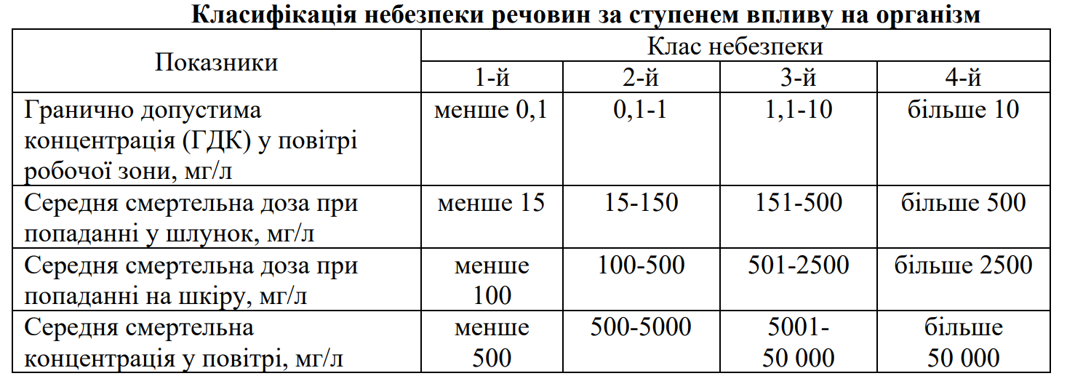
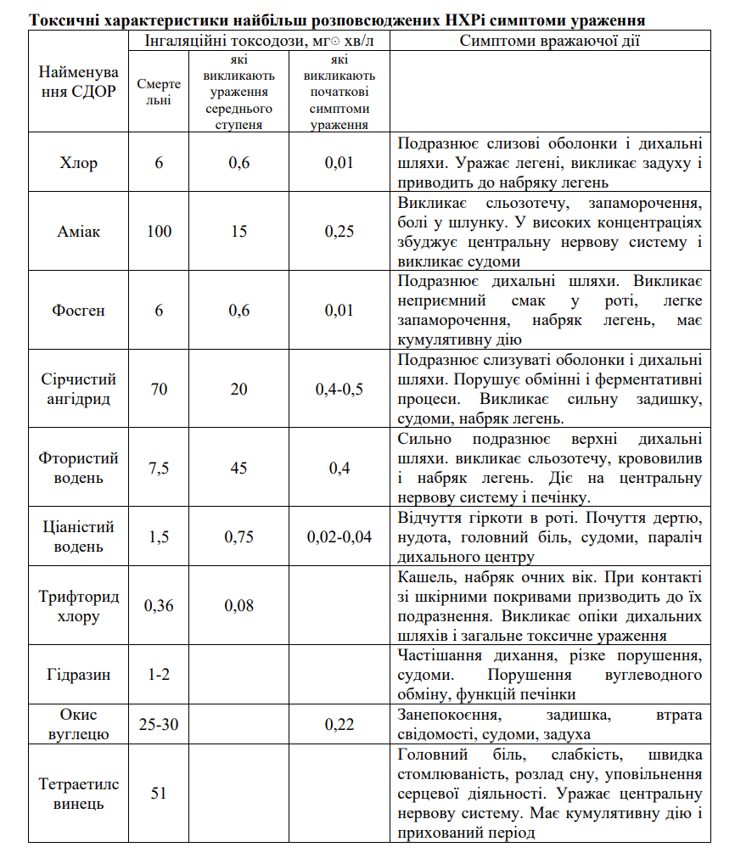
Таблиця 2

ДЛЯ ЗАМІТОК

ДЛЯ ЗАМІТОК
ДЛЯ ЗАМІТОК
ДЛЯ ЗАМІТОК

